SINDO’

“Kajian Teologis tentang Tipe Kepemimpinan Perempuan dalam

Perjanjian Lama dengan Tipe Kepemimpinan Perempuan dalam

Konteks Masyarakat Toraja Utara di Nanggala”
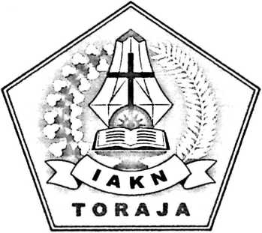
Skripsi
Diajukan kepada Institut Agama Kristen Negeri Toraja sebagai Syarat untuk
Mendapatkan Gelar Saijana (S 1)
OLEH
ELFIRNA AYU FEBRIANTI
2020164558
JURUSAN TEOLOGI KRISTEN
P E R P U S T A ;< A A N
INSTITUT AGAMA « GEGERI
IA K N TOE? -i

Tgi.CTB ,_{o5}

No Kias ;
DUPli'
HdtJ’ah dan •

Terima Jt-

Harga
INSTITUT AGAMA KRISTEN NEGERI (IAKN) TORAJA
2019/2020

Judul Skripsi | : Sindo’
Sub Judul | : “Kajian Teologis tentang Tipe Kepemimpinan  Perempuan dalam Perjanjian Lama dengan Tipe  Kepemiminan Perempuan dalam Konteks Masyarakat  Toraja Utara di Nanggala”
Dipersiapkan oleh | : Elfima Ayu Febrianti
NIRM | -.2020164558
Jurusan | : Teologi Kristen

Judul Skripsi | : SINDO’ “Kajian Teologis tentang Tipe Kepemimpinan  Perempuan dalam Perjanjian Lama dengan Tipe Kepemimpinan  Perempuan dalam Konteks Masyarakat Toraja Utara di  Nanggala”
Ditulis | : Elfirna Ayu Febrianti
Nirm | : 2020164558
Jurusan/Prodi | : Teologi Kristen
Dosen Pembimbing | : I. Marthinus Kabe’ M. Pd. K  II. Daniel Fajar Panuntun, S. Si, M. Th

Telah dipertahankan oleh penulis di depan Dewan Penguji Sarjana (SI) Institut
Kristen Negeri (IAKN) Toraja pada tanggal 13 Agustus 2020.
Toraja, 28 Agustus 2020
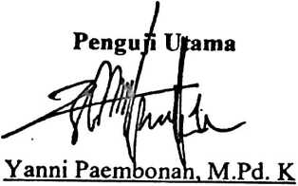
NIP. 198707202019032018
Dewan Penguji
Penguji^Pendamping
tri Natelia, M. Pd
Sumiati
NIP. 199012292019032027
Panitia Ujian
Sekretaris
Ketua
emuel Tokam, M.Th
1NIP. 196703302006041001
v I
Fajar Kelana, M.Th
NIP. 19)902172008011016
engetahui,
^^^rrJorii^rapinglgj, M.Th
^IM'96701242005011003



ABSTRACK
Elfirna Ayu Febrianti, NIRM: 2020164558 compiled research entitle:
Sindo’ “The Study of Theological of the Type of Women Leadeship in the Old
Testament with the Type of the Women Leadership in tje Context of Toraja
Society in Nanggala”. Supervised by Marthinus Kabe as the advisor I and Daniel
Fajar Panuntun as the advisor II.
Leadershi is an effort or demeanor to influence for achiving a specific
goaL As we know, leadership is not only accupied by man but women as well. In
fact, many omen have become leader.
One of type in the Old Testament that leadership was Debora who
assumed two roles as priest and prophet. The her leadershi was not like other man
who led war directly, but she more helped people’s problems.
The type of Debora’s leeadership also occurs in the community in
Nanggala, where in the Nanggala area, there are appelation namely “Sindo”’. The
Sindo’s leadership is as well as the Debora’s leadership. The appelltion of Sindo’
is ony for the descent of Tongkonan Penanian. Sindo’ who be a leader is greatly
admired by the society of Nanggala because ofher way in leading.
ii

